
Федеральное Агентство по Образованию
Государственное образовательное учреждение высшего профессионального образования
Санкт-Петербургский Государственный Электротехнический Университет «ЛЭТИ» им. В.И.Ульянова (Ленина)
(СПБГЭТУ)

Кафедра МОЭВМ

«Построение и анализ алгоритмов»
Лабораторная работа №2.
«Перебор с возвратом»

Выполнил Богаевский Д.В.

Факультет КТИ

Группа № 1381

Преподаватель Казаков Б.Б.

Санкт-Петербург

2026

Задание.
Вариант 1b. Задача о почтовых марках. В некоторой стране почтовое отделение выпускает марки n различных достоинств и запрещает наклеивать на одно письмо более, чем m марок. Стоимость почтового отправления может быть 1,2, … и т.д. единиц. Для различных n и m определите наибольшую последовательность стоимостей от 1 и выше и всевозможные наборы достоинств марок так, что бы любая стоимость отправления могла быть оплачена с соблюдением указанных выше требований. Например, для марок четырех различных достоинств при условии, что на одно письмо разрешается наклеивать не более пяти марок, любые почтовые расходы из последовательности 1,2,…71 можно оплатить с помощью набора {1,4,12,21} или с помощью набора {1,5,12,28}.

Описание классов.
class Mark
{
public:
int number; //достоинство(номер) марки
int cost; //цена марки
void Init(int k);
};
void Mark::Init(int k)
{
number=k;
cout << "\nВведите цену для марки с номером " << number << " ";
cin >> cost;
}

Описание функций.
void Solve1(Mark **a, Mark *res, Mark *base, int n, int m, int num, int stat); //Рекурсивно находит все комбинации и считает для них цену
void CostSort(Mark **a, int m, int p); //Сортировка писем по цене, p - кол-во вариантов
int *Posl(Mark **a, int m, int p); //Находит последовательность в отсортированном массиве
void MarkSort(Mark **a, int m, int p); //сортирует марки по номерам в письме
bool MasCmp(Mark *a, Mark *b, int m); //Сравнивает первые m элементов массива а и b(если все равны то 1, иначе 0)
Mark **ChoseAns(Mark **, int m, int n); //Выбирает неповторяющиеся комбинации
int C(int N, int k); //N~n, k~m считает С(k,N+k-1)
int Posl1(Mark **a, int m, int p); //Находит последовательность в неотсортированном массиве
int Monte_Carlo(int *res, int n, int m, int cur); //оценка сложности методом Монте-Крало

void Solve1(Mark **a, Mark *res, Mark *base, int n, int m, int num, int stat);
Входные данные.
a – указатель на двумерный массив, где строки – различные комбинации марок, а последний элемент в строке – общая цена.
res – указатель на текущую комбинацию марок.
base – базовый набор марок.
n – номер текущей марки в комбинации.
m – допустимое количество марок.
num – количество марок.
stat – номер набора.
Рабочие переменные.
sum – сумма текущей комбинации.
Результаты.
-
Алгоритм.
Если n<m, то рассматриваем всевозможные значения первой марки на письме и рекурсивно вызываем функция для m-1 марок.
Иначе записываем в двумерный массив текущую комбинацию и считаем для нее цену.

void CostSort(Mark **a, int m, int p);
Входные данные.
a – указатель на двумерный массив, где строки – различные комбинации марок, а последний элемент в строке – общая цена.
m - допустимое количество марок.
p – количество комбинаций.
Рабочие переменные.
-
Результаты.
-
Алгоритм.
Сортируем пузырьковой сортировкой цены(переставляя строки).
int *Posl1(Mark **a, int m, int p);
Входные данные.
a – указатель на отсортированный по столбцу с ценой двумерный массив.
m - допустимое количество марок.
p – количество комбинаций.
Рабочие переменные.
i – номер текущей комбинации.
Результаты.
next – последнее число последовательности.
Алгоритм.
Просматриваем все цены. Если среди них есть продолжение последовательности, то увеличиваем последнее число последовательности на 1. Затем повторяем сделанное, до тех пор пока не будет нарушена последовательность.

int *Posl1(Mark **a, int m, int p);
Входные данные.
a – указатель на отсортированный по столбцу с ценой двумерный массив.
m - допустимое количество марок.
p – количество комбинаций.
Рабочие переменные.
min – минимальное число в последовательности.
s – следующее по счету число последовательности.
i – номер текущей цены.
Результаты.
max – максимальный элемент последовательности.
Алгоритм.
Проходим по отсортированным ценам. Если следующее число больше предыдущего более чем на 1, то это максимальное число последовательности.

void MarkSort(Mark **a, int m, int p);
Входные данные.
a – указатель на двумерный массив, где строки – различные комбинации марок, а последний элемент в строке – общая цена.
m - допустимое количество марок.
p – количество комбинаций.
Рабочие переменные.
k – номер комбинации.
i,j – номера сравниваемых марок.
Результаты.
-
Алгоритм.
Сортируем каждую комбинацию марок методом пузырьковой сортировки (по номеру).

bool MasCmp(Mark *a, Mark *b, int m);
Входные данные.
a – указатель на комбинацию марок.
b – указатель на комбинацию марок.
m – число сравниваемых марок.
Рабочие переменные.
i – номер текущей марки.
Результаты.
0 – массивы не равны.
1 – массивы равны.
Алгоритм.
Идем по каждому элементу массива. Если он не равны то возвращаем 0. Если прошли все элементы массива, то возвращаем 1.

int C(int N, int k);
Входные данные.
N – число марок.
k – допустимое число марок.
Рабочие переменные.
Ch – числитель.
zn1,zn2 – части знаменателя.
Результаты.
res – количество неповторяющихся комбинаций.
Алгоритм.
Считаем (N+k-1)!. Считаем k! и (N-1)!. Делим числитель на знаменатель и возвращаем результат.

Mark **ChoseAns(Mark **a, int m, int n);
Входные данные.
a – указатель на двумерный массив, где строки – различные комбинации марок, а последний элемент в строке – общая цена.
m – допустимое количество марок.
n – количество марок.
Рабочие переменные.
p – количество всех комбинаций.
q – номер текущего записываемого элемента.
p – записан ли такой же элемент в массиве(0 – нет, 1 – да).
Результаты.
res – массив неповторяющихся комбинаций.
Алгоритм.
Считаем количество всех комбинации и количество нужных комбинаций. Записываем первую комбинацию. Для каждой последующей комбинации проверяем, есть ли она в результирующем массиве(путем сравнения с каждой записанной). Если нету, то записываем ее. Возвращаем res.

int Monte_Carlo(int *res,int n, int m, int cur);
Входные данные.
res – кол-во узлов в дереве.
n – количество марок.
m – допустимое количество марок.
cur – номер текущей марки.
Рабочие переменные.
pr – произведение количества узлов в текущей ветке.
Результаты.
res[0]/pow((double)n,m-1) – оценка сложности.
Алгоритм.
Если cur<m, то возводим n в степень cur. Полученное число умножаем на n (т.к. все n ветвей одинаковы). Прибавляем к узлам дерева полученное число. Рекурсивно вызываем функцию для n=n, m=m и cur=cur+1. Возвращаем результат: количество узлов/количество вариантов.

Примеры запуска.

Без отладочной информации:

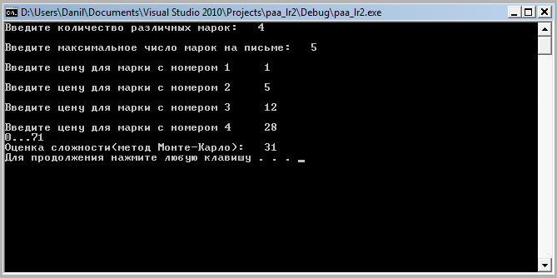

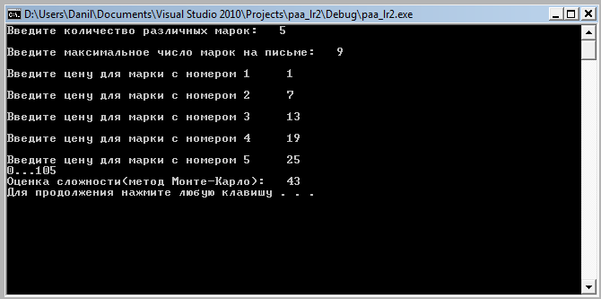

С отладочной информацией:
